附件2中小学教师资格考试（笔试）报名考试流程
报名分为考生网上信息输入、网上确认和网上缴费三个阶段。
- 网上信息输入
第一步：登录。1月2日开放网上报名后，考生登录中小学教师资格考试网站（http://ntce.neea.edu.cn）。
第二步：注册。考生需首先进行注册。在完成注册后，按照流程填写个人信息、上传电子照片。对非首次报考且需保留笔试单科合格成绩的考生，注册时要注意检查填写信息（特别是姓名、身份证号、照片）的真实性和准确性，避免出现因前后信息不一致引起的笔试单科成绩无法保留问题。照片要求：本人近6个月以内的免冠正面彩色证件照；照片大小、格式为jpg/jpeg，不大于200K；照片中显示考生头部和肩的上部，白色背景。不允许带头巾、发带、墨镜等装饰物。（建议使用MicrosoftOfficePictureManager,图画,Photoshop,ACDsee等工具,将照片进行剪裁压缩）。此照片将用于准考证、中小学教师资格考试合格证明等，请考生上传照片时慎重选用，照片审核不通过的考生报名无效。第三步：考生根据本人情况选择考区、考试科目。考区是考生进行网上确认的地点，具体考试地点以考生下载的准考证上地址为准（网上审核主要审核考生照片、考生信息的完整性，如因“照片不合格”或户籍不符等原因而未通过审核，考生在重新上传照片或

修改个人资料的同时，还需重新选报省份、类别、科目。否则，本次报名无效）。考生须在报名前仔细阅读中小学教师资格考试（笔试）报名公告中的各项内容和规定，并充分了解报考所需的各项条件。考生应对提供的报名姓名、性别、民族、学历等信息和照片真实性、准确性负全责，同时必须在报名系统中对“诚信考试承诺”进行确认。如果考生在不符合报名条件的情况下获得中小学教师资格考试（笔试）报名资格并通过笔试考试，后续出现无法考试、无法认定等情况，由此产生的后果由考生自负。二、网上信息审核确认考生在成功提交报名信息的24小时以后，需再次登录报名系统查看本人报名资格审查结果。确认点工作人员要在考务管理系统上进行“报名审核通过确认”操作，否则考生无法进行网上缴费。三、网上缴费
根据教试中心〔2013〕130号文件精神，中小学教师资格考试报名实行网上缴费。报名信息经过网上审核确认后，考生再次登录报名网站进行缴费。缴费完成后，考生报名成功。已进行网上确认未进行网上缴费的，报名无效。

中小学教师资格考试网上支付流程
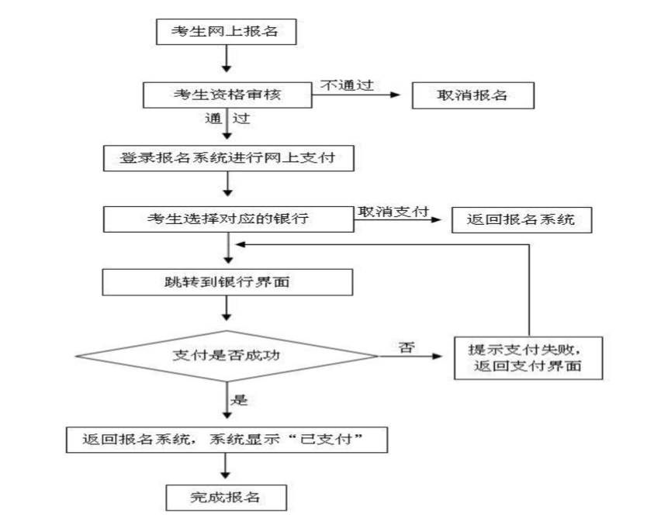
四、考生准考证获取
（一）报名结束后，各考区在考务管理系统中完成考场编排，生成考生准考证号。（二）准考证格式由教育部考试中心统一规定。考生在2024年3月4日至9日登录中小学教师资格考试网站（http://ntce.neea.edu.cn）自行下载并打印准考证，并按照准考证规定的时间、地点参加考试。五、收费标准按照自治区物价局、财政厅《关于我区中小学教师资格考试笔试收费标准的复函》（宁价费发〔2015〕37号）文件，宁夏考生每科按65元标准收费。
六、其他事项（一）笔试执行教育部中小学教师资格《考试标准》和《考试大纲》（考生可通过http://ntce.neea.edu.cn网站免费下载）。笔试不指定教材，不组织培训。（二）笔试成绩查询时间为4月12日起，届时考生可通过中小学教师资格考试网站（http://ntce.neea.edu.cn）查询本人成绩。（三）考生如忘记密码，可通过以下三种途径重置密码：第一种自助重置密码：考生可通过回答注册时预设的“密码保护问题”自助重置密码。第二种短信获取密码：考生可通过报名注册时所填写的手机号码短信获取密码。第三种拔打教育部考试中心客服电话：考生可在工作时间内通过拨打教育部考试中心客服电话进行密码重置。客服电话010-82345677。（四）其他考试有关事项请考生关注并登录教育部中小学教师资格考试网站（http://ntce.neea.edu.cn）或宁夏教育考试院网（https://www.nxjyks.cn）。

